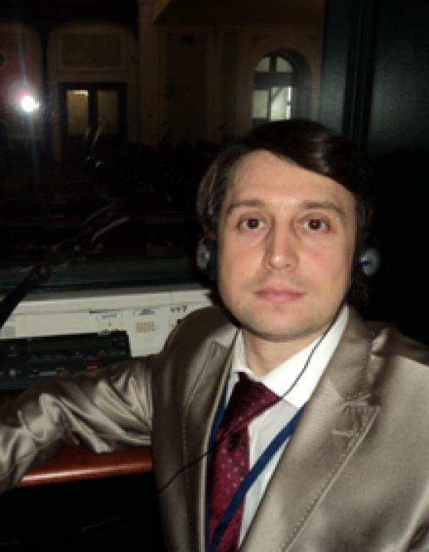 | 沃罗巴耶夫•尼古拉  大家好！我叫尼古拉•尼古拉耶维奇•沃罗巴耶夫。我是一名专业的汉语翻译，有17年的工作经验。  本人为地方和联邦部长级官员官方谈判、各大公司董事和总裁级商务谈判提供翻译服务，同时在高度专业化的技术会议和演示上担任翻译工作，并且在刑事和行政案件的控辩对抗、审讯和庭审过程有翻译经验。  此外，我有八年同声传译经验（有固定合作伙伴），能够快速掌握高度专业化的术语，并且已经掌握了大量专业技术词汇。
翻译员

语言
- 英语
- 汉语
- 俄语

转移类型
- 交替翻译
- 同声传译

题目

工作经验

自由职业
1996 年 - 至今
汉俄语翻译
与我合作过以及正在合作的公司有：
- • 俄罗斯联邦总检院、“Terra Print”有限责任公司、俄罗斯联邦安全局侦查部，俄罗斯联邦公共商会联邦国家预算机构单位，中央研究试验场和筑路机械开放股份公司（“TSNIP SDM”开放股份公司）、莫斯科国立大学下属中俄大众传播、新闻与文化研究中心、“SIAM”封闭股份公司（油井的控制和诊断）
- • “Evrokontrakt”高压设备有限责任公司、俄罗斯的俄通社–塔斯社信息通社、“Russdragmet”有限责任公司、NHT Global (Natural Health Trends Corp.)、“Linares”集团公司（金属加工设备的销售和服务）、“ENELT.KOM”有限责任公司（供应电源设备）、“基本元素”集团、俄罗斯联邦政府下属立法和比较法律研究所（IZiSP）、“AK Transneft”石油运输开放股份公司、“NK" Rosneft”俄罗斯石油公司、俄罗斯联邦国家杜马、飞利浦公司、俄罗斯总统事务管理局、俄罗斯直升机公司、“Rossetti”开放股份公司、俄罗斯联邦能源部、俄罗斯联邦交通运输部、俄罗斯联邦司法部、俄罗斯联邦区域发展部、俄罗斯联邦工业家和企业家联盟、“俄罗斯铁路”开放股份公司、“高速干线”开放股份公司、“长安发动机罗斯”有限责任公司，“Deloitte”有限责任公司、“Sulzer Turbo Services has Rus”有限责任公司，俄罗斯邮政、俄罗斯铝业公司、俄罗斯联邦国家统计局、“Open Innovations”基金、俄罗斯司法部司法鉴定中心、“Rosstyle”集团、俄罗斯制造商联盟（PCT）、欧亚商务理事会（欧亚经济共同体EDC），还有其它很多客户。

教育

学院: 后贝加尔国立大学 （赤塔市） (1993 年 – 1998 年)
院系: 外语系，汉英班 （优秀毕业证）
专业: 汉语语言文学翻译，汉语和英语教师

学院: 俄罗斯语言学科学学院 （莫斯科市） (2008 年 – 2012 年)
院系: 东亚和东南亚语言博士研究生部
专业: 汉语语言文学博士，欧洲、亚洲、非洲各国以及美洲和澳洲土著民族语言专业，专业代码10.02.22

请在我们的网站上查看翻译员的完整资料:

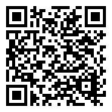 | 如需在网站上查看翻译员的个人资料，请扫描二维码。  https://www.ezhongfanyi.com/translators/voropaev-nikolay | 亮语翻译公司  ezhongfanyi.com  liangyufanyi@163.com  +7 (495) 147-56-20
 |  |  | 
质量 | 保障 | 实惠 | 速度和便利
- 翻译仅由母语人士完成  - 我们的译员均毕业于中国和俄罗斯的顶尖高校  - 我们根据主题和领域，精准匹配专业译员  - 支持处理多种中文地方方言 | - 译员均持有翻译资格证书和相关学历文凭  - 自2014年起专注于中文翻译工作  - 获得大量客户好评  - 与大型政府机构建立合作 | - 由母语人士提供高质量翻译，价格合理  - 截取部分译文，免费试译  - 我们的服务遍布俄罗斯50座城市和中国45座城市  - 为长期合作客户提供专属优惠 | - 中文翻译日均完成250页以上  - 15分钟内快速匹配译员  - 市中心可办理文件公证  - 办公室在沈阳市和莫斯科市

